Министерство науки и высшего образования Российской Федерации
НАЦИОНАЛЬНЫЙ ИССЛЕДОВАТЕЛЬСКИЙ
ТОМСКИЙ ГОСУДАРСТВЕННЫЙ УНИВЕРСИТЕТ (НИ ТГУ)
Институт прикладной математики и компьютерных наук

ОТЧЕТ

«Лабораторная #6»

по дисциплине «Внедрение и тестирование программного обеспечения»

Выполнил:
студент группы № 932202
Федорищев Михаил Вячеславович

Проверил:
Преподаватель
Мокина Елена Евгеньевна

Томск – 2025.
- API для проверки: https://docs.modrinth.com/api/

- коллекции в Postman:

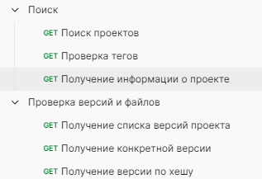
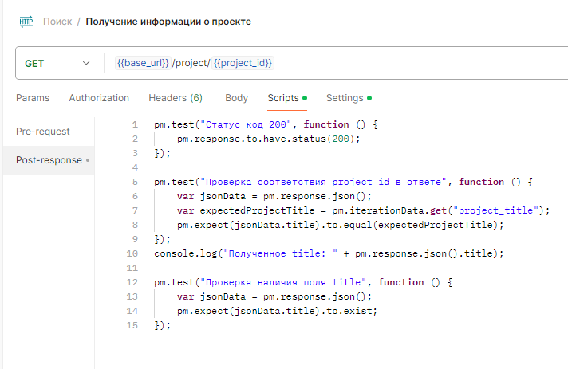

- Окружение:
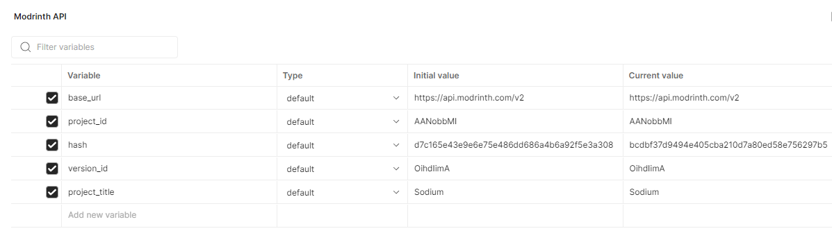

- Тестирование с использованием данных из файла:
